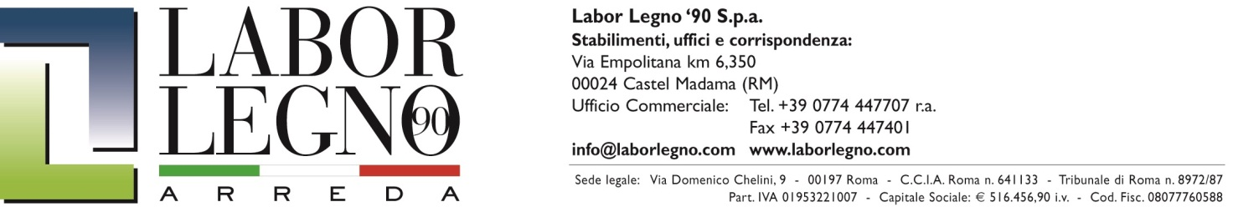

A TUTTI i CLIENTI
AGGIONAMENTO COLLEZIONE CATALOGO
Con la presente per comunicarvi i nomi delle collezioni che a breve andranno fuori produzione :
COLLEZIONI MOBILI
-SISSY
-VICTORIA SILVER
-ROYAL
-PARIS
-REGENCY
-BOTTON
-TIFFANY
-SLICK
-VOGUE
-BLOCK
-STAR-BLOCK
SERIE ACCESSORI
-GOLDEN
-DIAMOND
Di conseguenza prima di prima di vendere le suddette collezioni vi suggeriamo di contattare i nostri uffici
per sincerarsi della disponibilità.

Ufficio commerciale

